День защитника Отечества
23 февраля "День защитника Отечества" - праздник, посвященный не только нашим папам, дедушкам, ну а также мальчикам, ведь они - наши будущие защитники. Поэтому в преддверии такого замечательного праздника в нашем детском саду были проведены тематические мероприятия.
В младшей группе "Звёздочки" прошло интересное развлечение "Курс молодого бойца". Малыши активно маршировали, как солдаты, играли в игры, преодолели полосу препятствий.
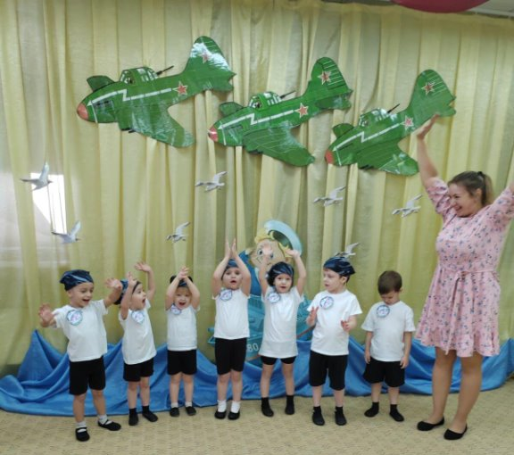
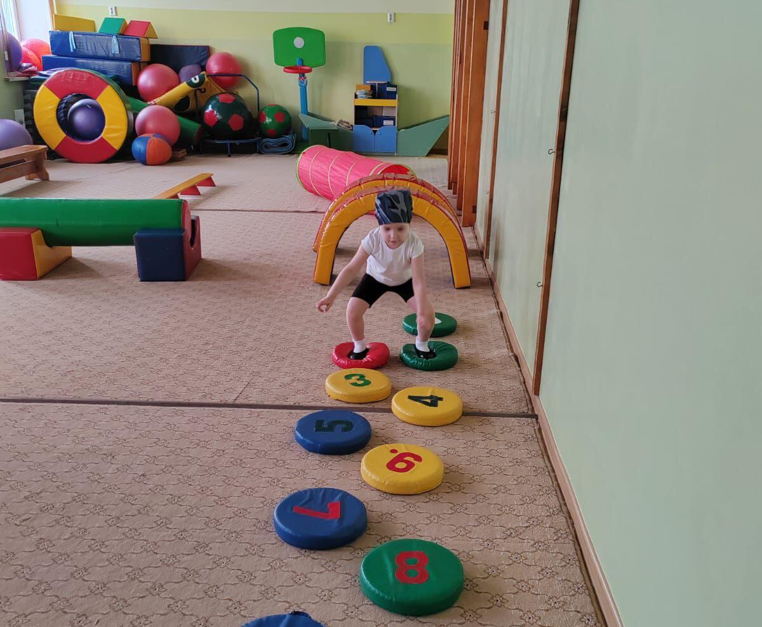
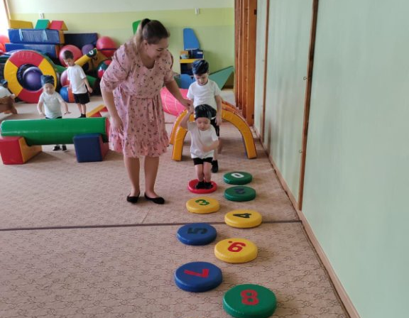
19 февраля в средней группе "Радуга" прошел музыкально-спортивный праздник «Ай, да мальчики, ай, да девочки». Дети соревновались, пели песни, танцевали и с выражением читали стихотворения.
Праздник проходил в форме развлечения и состоял из различных эстафет, которые дети преодолели совместно с родителями. Дети проявили большую активность, подарили друг другу хорошее настроение, радость общения и улыбки, показали какие они ловкие, выносливые, смелые.
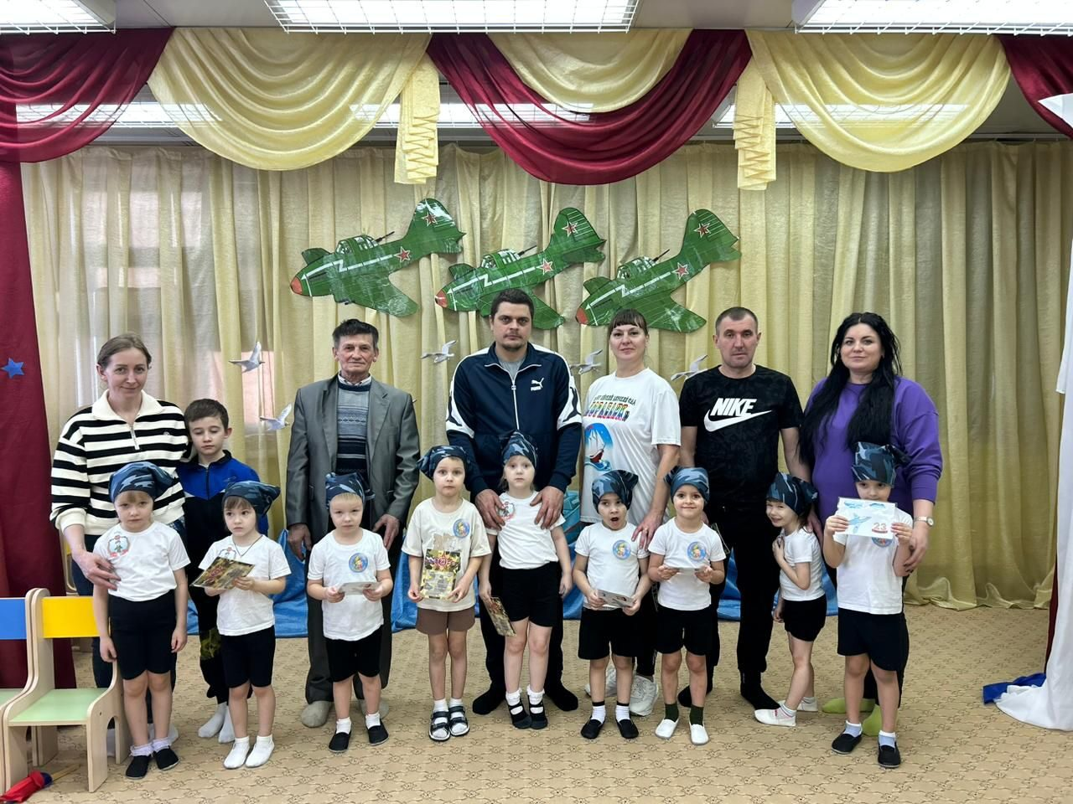
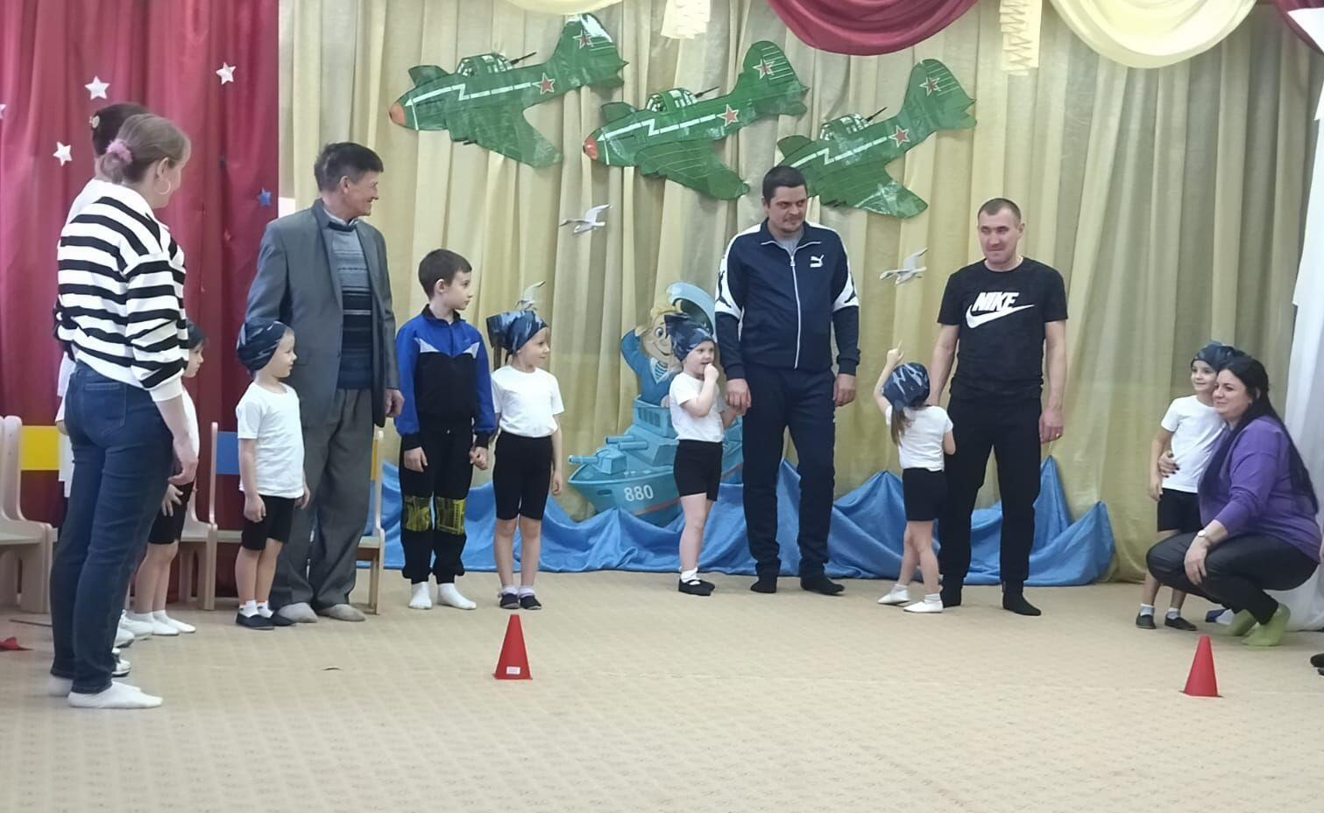

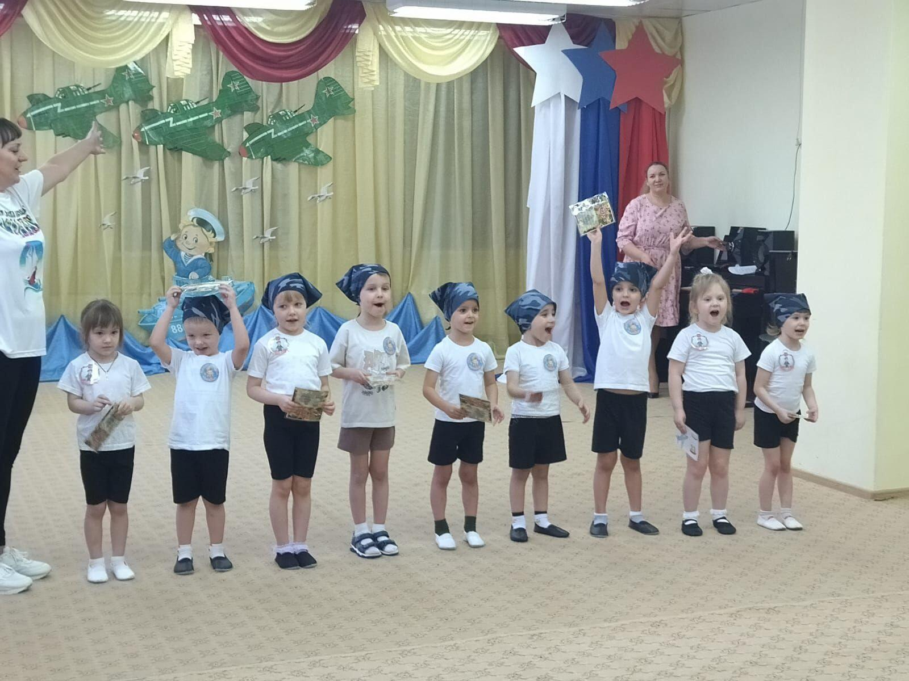

В старшей группе "Лучики" прошел праздник «Аты-баты шли солдаты!».
Воспитанники исполняли песни, танцы, рассказывали стихи о Защитниках России. Во время эстафет дети и их папы проявили большую активность, подарили друг другу хорошее настроение, радость общения и улыбки, показали какие они талантливые, ловкие, выносливые, смелые!

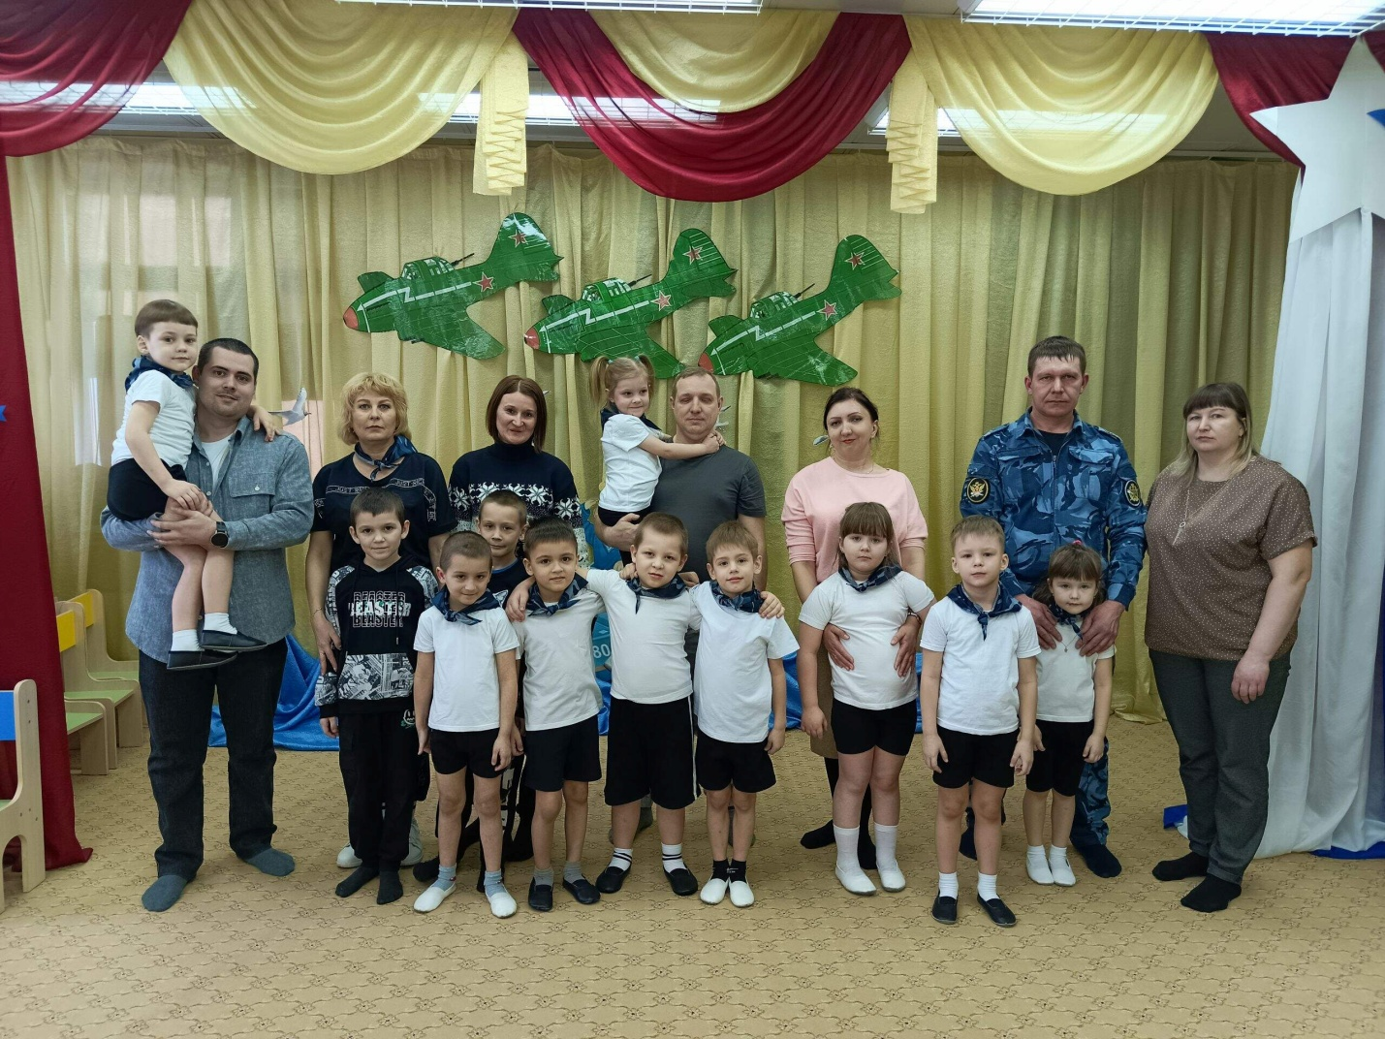
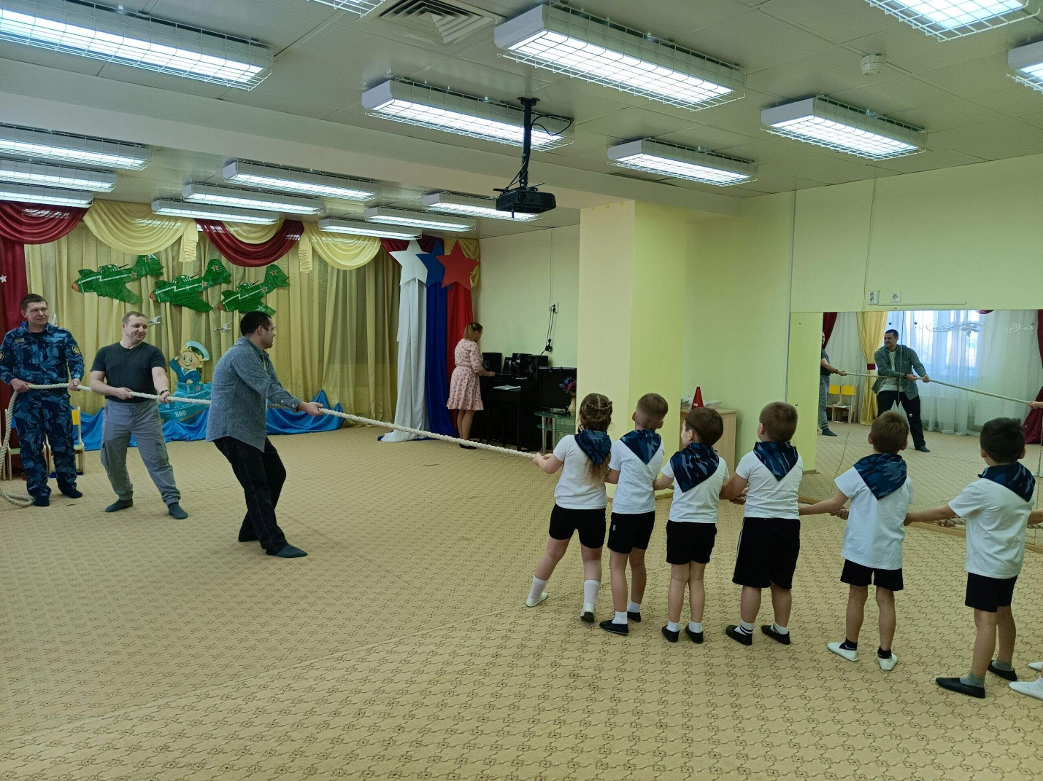
Праздник 23 февраля в детском саду – хороший повод для воспитания у дошкольников чувства патриотизма, сопричастности к лучшим традициям своей Родины, формирования у детей гордости за славных защитников Отечества.
Для воспитанников подготовительной группы "Островок" прошёл праздник «Смелые ребята».
Команды соревновались друг с другом, пели песни, танцевали и с выражением читали стихотворения. Праздник проходил в форме игры и состоял из различных эстафет вместе с папами.
Дети проявили большую активность, подарили друг другу хорошее настроение, радость общения и улыбки, показали какие они ловкие, выносливые, смелые.
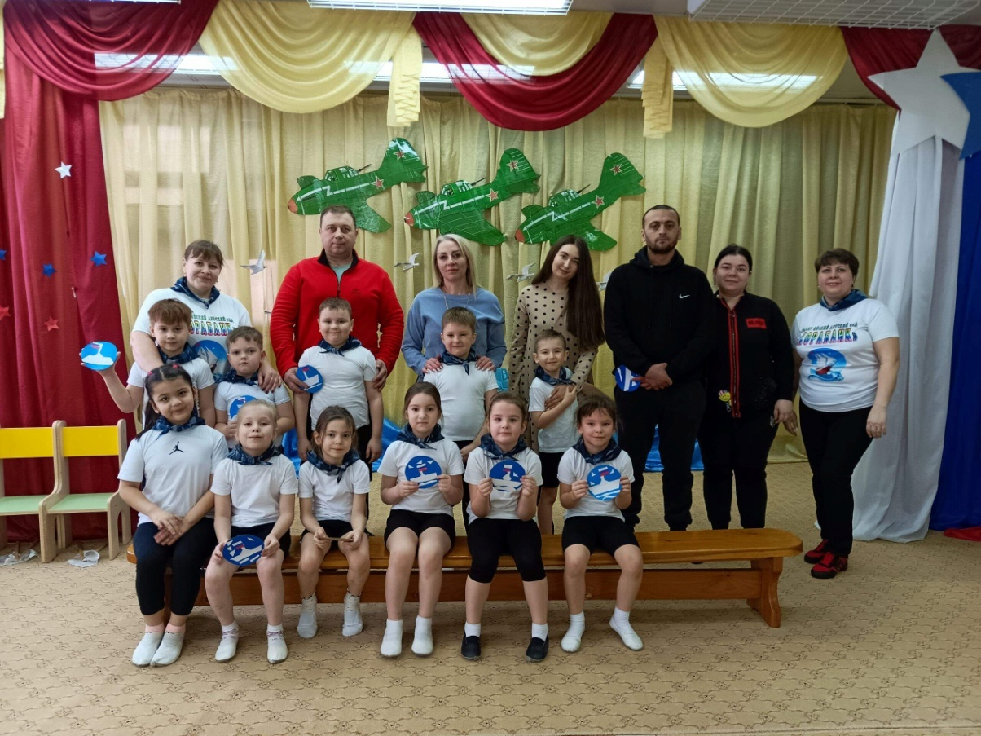
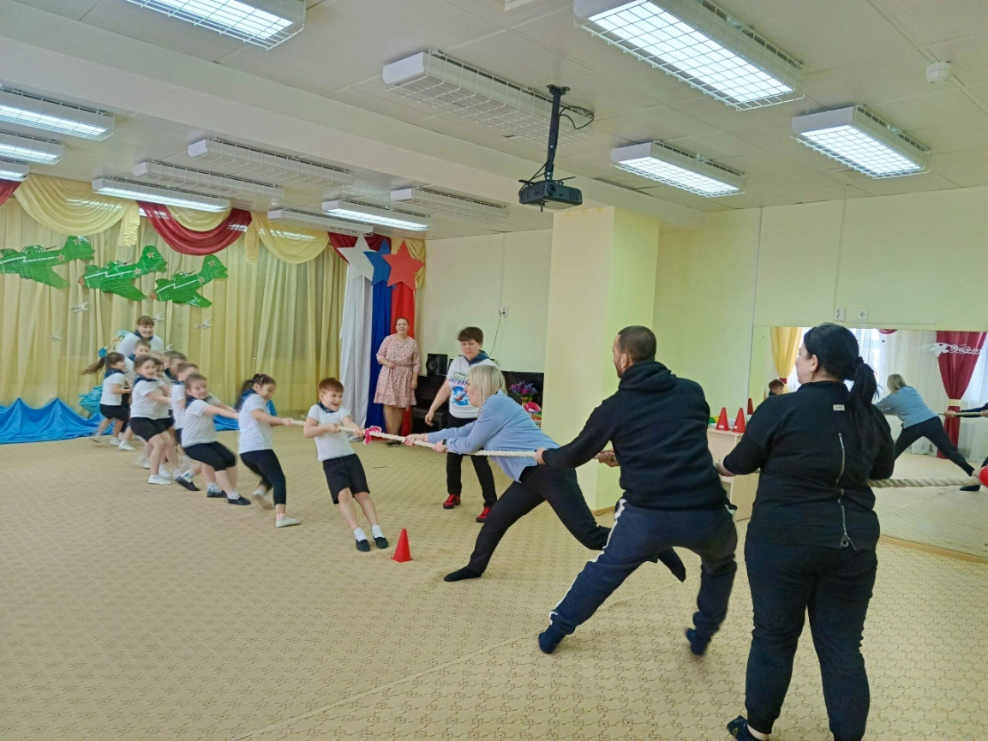

Праздник состоялся, и мир вокруг нас стал чуточку ярче, светлее и добрее! Детский сад «Кораблик» поздравляет всех мужчин с Днем защитника Отечества! И пусть небо над Россией и всем миром всегда будет только ясным!

